UNIDAD DIDÁCTICA BLOQUE VI 2DO DE ESO

1. ESTANDARES
ESTANDAR 1.3
Analiza a través de la prensa la marginación, el racismo, la integración o falta de ello y debate sobre estos temas.
ESTANDAR 1.4
Compare y explique el respeto y convivencia frente al desprecio y violencia
2. ACTIVIDAD INTRODUCTORIA
Realiza las siguientes actividades:
a. Busca en algún periódico algún artículo que hable sobre marginación y racismo.
b. Confecciona alguna postal o tarjeta para expresar tu amor a alguna persona, sea familia , amigos o compañeros.

3. ENSEÑANZA BÍBLICA
a. BASE BIBLICA
- Tema sobre marginación: Marcos 1:40-45, Levítico 13:1-3 y 13:43-46
- Tema sobre racismo: Hechos 10:28, Hechos 10:34-35, 10:12-13, Gálatas 3:28
- Tema sobre la integración: Acciones que podemos realizar de manera individual o como iglesia en la asistencia de estas personas.

b. Desarrollo de la lección
Los temas que hemos de tratar en esta unidad son muy actuales. En el mundo de hoy podemos ver personas marginadas por distintos motivos, educación, nivel social, raza, color.
El cristiano se enfrenta a un gran desafío, seguir los pasos de Jesús. Si miramos su vida vamos a ver como trataba a las personas, como las atendió, como se preocupó por su bienestar tanto físico como espiritual, sanando, alimentando y también enseñando la palabra de Dios. La Biblia nos cuenta como sintió compasión y amor por el prójimo.
Este es el mundo que nos toca vivir, donde además de la marginación y el racismo podemos ver en los telediarios, leer en los periódicos muchos casos de violencia y falta de respeto.
El respeto es una de las cualidades que tenemos para relacionarnos con otras personas. Es evitar de hacer aquellas cosas que no nos gustan que nos hagan a nosotros. Debemos ser considerados y ponernos en el lugar de otros.
En un mundo donde los valores están invertidos donde no hay respeto, donde falta amor, consideración, no debemos olvidarnos que como cristianos debemos tener los valores de Dios.
Debemos ser luz y sal en este mundo, como Jesús nos enseñó y dar a conocer a Dios y mostrar su amor con nuestras acciones día a día.
4 .ACTIVIDADES Y EJERCICIOS
* Escribe debajo del dibujo el problema que encontramos en él
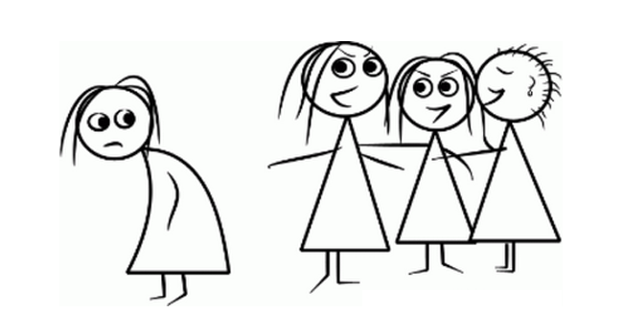

Aquí encontramos un problema de………………………………………………….

b)
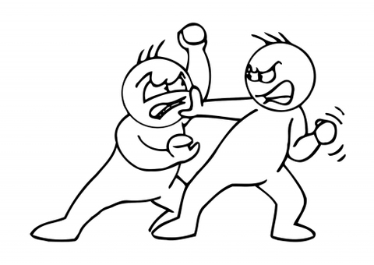
El problema es ………………………………………………………………
c)

Esta figura la podemos asimilar al………………………………………………………
d)
¿Cómo sería posible la convivencia entre estos niños?

5. APLICACIÓN PERSONAL
- Cuando nuestro corazón está lleno de paz y de amor de Dios, nuestras acciones lo reflejan.
- Debemos respetar a los demás y aceptar como son, porque Jesús actuó así.
- Debemos ayudar a las personas con necesidad.
- Debemos seguir el ejemplo de Jesús, amando y sirviendo a los demás.
- Tenemos que mirar y aprovechar las oportunidades que tengamos para hacer el bien.
- Debemos vivir los valores que Dios nos enseña en su palabra.
- Podemos ser de gran bendición.

6. ACTIVIDADES DE CONSOLIDACIÓN
a) Mira el diagrama y busca en él las siguientes palabras:
AMOR, RESPETO, PAZ, COMPASIÓN, BONDAD, PERDON, ORACIÓN, ACCIÓN, ESPERANZA
B | Z | Y | O | P | T | V | B | E | R | N | E | X | Y | P | E | R | D | O | N | D | W
O | Q | E | Y | N | O | C | M | S | E | X | S | B | W | A | Q | R | T | V | H | J | E
N | I | Y | P | O | W | X | V | H | S | T | P | V | S | Z | Q | W | X | V | B | S | T
D | H | J | A | M | O | R | I | N | P | S | E | J | W | Q | V | O | P | G | V | H | X
A | T | R | K | Z | G | V | X | V | E | H | R | F | A | C | C | I | O | N | H | N | Z
D | F | K | H | K | X | G | F | K | T | N | A | R | Z | R | H | J | Z | T | X | H | F
Z | O | R | A | C | I | O | N | H | O | S | N | R | C | O | M | P | A | S | I | O | N
N | R | W | T | Z | R | X | V | T | R | H | Z | G | F | R | G | R | Z | F | K |  | Z
X | K | X | G | T | H | G | Z | V | Z | R | A | R | H | T | K | G | X | K | H | H | G

b) Dibuja alguna pancarta que exprese lo aprendido por ejemplo NO A LA GUERRA, SI A LA PAZ.

